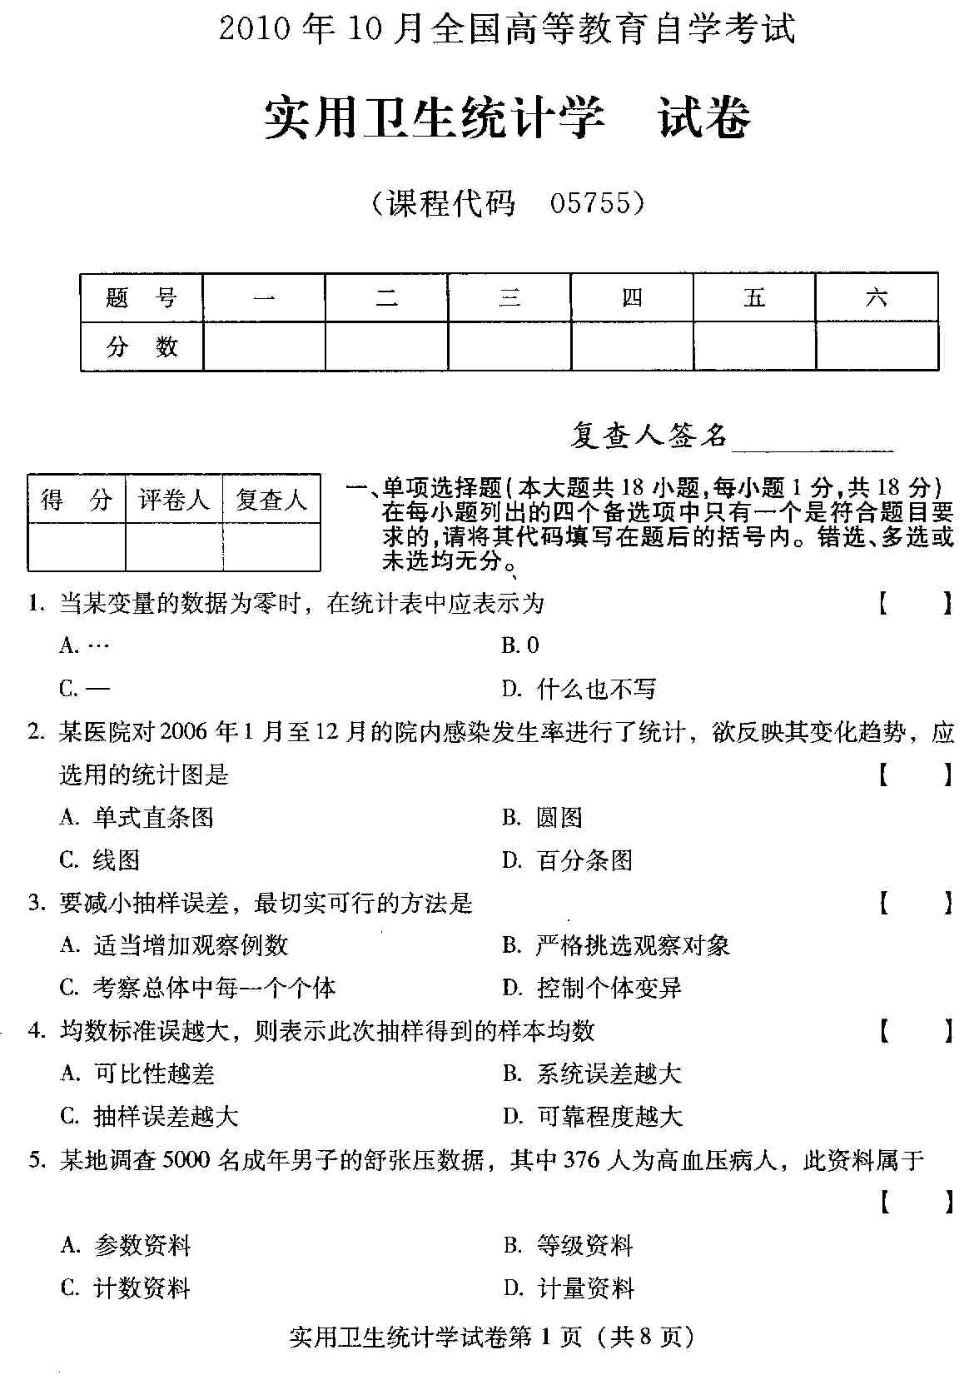
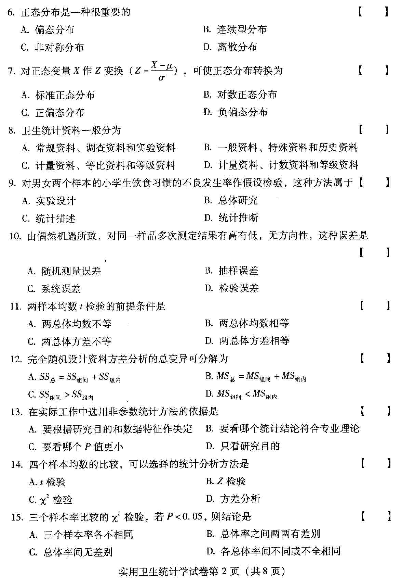
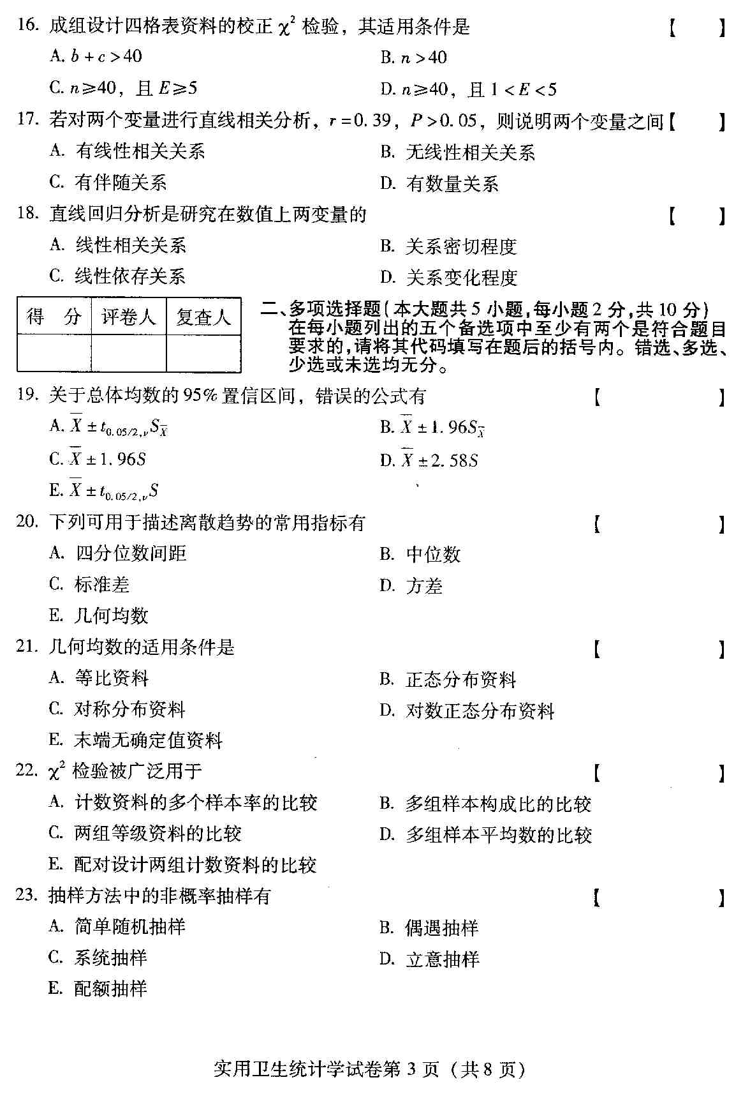
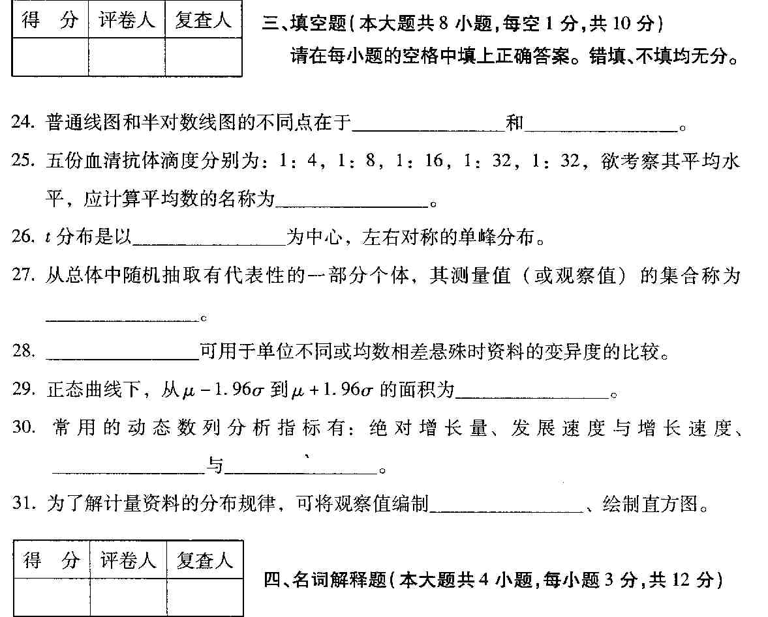
- 抽样误差
- 中位数
- 相关系数
- 检验水准
- 简答题（本大题共4小题，每小题5分，共20分）
- 标准差与均数标准误有何区别？
- 简述频数分布的两个重要特征。
- 等级资料与一般构成比资料各适用于何种检验方法，为什么？
- 实验设计的三个基本原则是什么？
